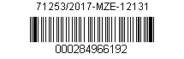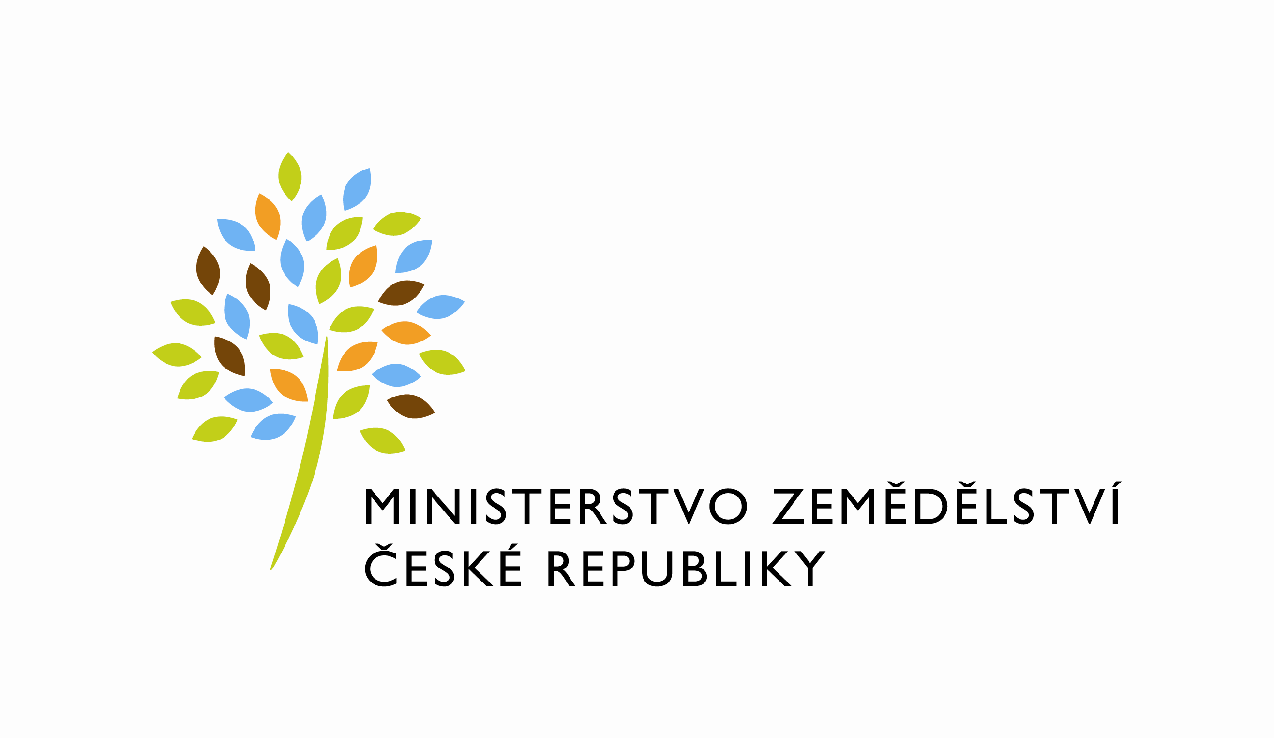

Číslo smlouvy: 31-2016-12135/3

Dodatek č. 3

ke smlouvě o nájmu prostoru sloužícího podnikání
uzavřeného podle zákona č. 89/2012 Sb., občanský zákoník (dále jen „občanský zákoník“), a v souladu s ustanovením § 27 zákona č. 219/2000 Sb., o majetku České republiky a jejím vystupování v právních vztazích, ve znění pozdějších předpisů (dále jen „zákon č. 219/2000Sb.“)
mezi stranami

- Česká republika - Ministerstvo zemědělství
Se sídlem: Těšnov 17, 110 00 Praha 1
Za kterou právně jedná: Mgr. Pavel Brokeš, ředitel odboru vnitřní správy
IČ: 00020478
DIČ: CZ 00020478
Bankovní spojení: Česká národní banka, Praha 1
Číslo účtu: xxxxxxxx

Kontaktní osoba: Marie Polášková, referent odboru vnitřní správy
Se sídlem: Protzkarova 1180, 686 01 Uherské Hradiště
Tel: xxxxxxxx
E-mail: xxxxxxxx
(dále jen „pronajímatel“)

a

2. Oldřiška Adam Davídková
se sídlem: xxxxx
fyzická osoba podnikající dle živnostenského zákona nezapsaná v obchodním rejstříku
IČ: 65814428

a

3. Ing. Martina Janíková
se sídlem: xxxxxxx
fyzická osoba podnikající dle živnostenského zákona nezapsaná v obchodním rejstříku
IČ: 02572176

a

4. Oldřiška Rosíková
se sídlem: xxxxxxx
fyzická osoba podnikající dle živnostenského zákona nezapsaná v obchodním rejstříku
IČ: 64514641

a

5. Oldřiška Sekaninová
se sídlem: xxxxxxxx
fyzická osoba podnikající dle živnostenského zákona nezapsaná v obchodním rejstříku
IČ:02257394
(dále jen „nájemce“)

(a oba společně „smluvní strany“)

Účastníci shora uvedené Smlouvy o nájmu prostoru sloužícího k podnikání ze dne
15. února 2016 (dále jen Smlouva) se na základě tohoto dodatku dohodli na jeho následující změně:

- na základě žádosti nájemce Ing. Martiny Janíkové, která od 1. 1. 2018 odchází na mateřskou dovolenou, přechází užívání nájmu prostor sloužícího podnikání - místnosti číslo 344, 345 a 346 v budově Protzkarova 1180, 686 01 Uherské Hradiště na zbývající nájemce paní Oldřišku Adam Davídkovou, Oldřišku Rosíkovou a Oldřišku Sekaninovou, které souhlasí s tím, že převezmou veškeré náklady s pojené užíváním nájmu výše uvedených prostor.

Ostatní vztahy tímto dodatkem nedotčené zůstávají v platnosti.
1.) Tento dodatek nabývá platnosti dnem jejího podpisu oběma smluvními stranami a sjednává se s účinností od 1. 1. 2018.
2.) Tento dodatek je vyhotoven ve čtyřech stejnopisech, z nichž každý má platnost originálu. Každá strana obdrží po dvou vyhotoveních.
3.) Smluvní strany prohlašují, že se s tímto dodatkem seznámily a na důkaz své svobodné a určité vůle ho níže uvedeného dne, měsíce a roku podepisují.
4.) Nájemce svým podpisem níže potvrzuje, že souhlasí s tím, aby obraz smlouvy včetně jejích příloh a příp. dodatků a metadat k této smlouvě byly uveřejněny v registru smluv v souladu se zákonem č. 340/2015 Sb., o zvláštních podmínkách účinnosti některých smluv, uveřejňování těchto smluv a o registru smluv, ve znění pozdějších předpisů. Smluvní strany se dohodly, že podklady dle předchozí věty odešle za účelem jejich uveřejnění správci registru smluv Pronajímatel. Tím není dotčeno právo Nájemce k jejich odeslání.

V Praze dne

Pronajímatel:

Česká republika – Ministerstvo zemědělství
Mgr. Pavel Brokeš

ředitel odboru vnitřní správy
a

V Uherském Hradišti dne
Nájemce:
Oldřiška Adam Davídková

a

V Uherském Hradišti dne
Nájemce:
Ing. Martina Janíková a

a

V Uherském Hradišti dne
Nájemce:
Oldřiška Rosíková

a

V Uherském Hradišti dne
Nájemce:
Oldřiška Sekaninová

